Allison Transmission presenta le trasmissioni xFE per i
veicoli commerciali medi
La trasmissione a risparmio di carburante e riduzione delle emissioni, collaudata in tutto il mondo sugli autobus, offre agli autisti dei veicoli commerciali un conveniente trampolino di lancio sulla strada verso l'elettrificazione
SLIEDRECHT, Paesi Bassi - 15 giugno 2021 - Allison Transmission ha introdotto nella regione EMEA due nuove versioni della trasmissione completamente automatica xFE per autocarri medi. Disponibili ora, i modelli 3000 xFE™ e 3200 xFE™ sono progettati per motori che erogano fino a 370 cavalli e 1695 Nm (a seconda dell'applicazione), e per veicoli dal peso lordo fino a 28,5 tonnellate.
Rispetto alle trasmissioni standard delle serie 3000 e 3200, le nuove 3000 xFE e 3200 xFE possono ridurre le emissioni di CO2 e il consumo di carburante fino al 3,7%. I maggiori risparmi sono ottenuti a velocità inferiori a 32 km/h - a seconda del rapporto al ponte - e superiori a 72 km/h.
Anche la pendenza, cioè la capacità del veicolo a pieno carico di salire un pendio a velocità costante senza dover scalare e far lavorare di più il motore, migliora sotto i 48 km/h. Queste caratteristiche rendono le nuove trasmissioni particolarmente adatte alle applicazioni urbane a bassa velocità e ai cicli di lavoro stop-start come la raccolta rifiuti.
"Le flotte di logistica sono ovunque sotto pressione legislativa per ridurre le emissioni, e naturalmente tutti vorrebbero ridurre i costi per il carburante. Le nuove trasmissioni xFE potrebbero essere uno strumento fondamentale per aiutare gli OEM e le flotte a ridurre le emissioni di CO2 del 15% entro il 2025 e del 30% entro il 2030, come richiesto dalle norme europee sulle emissioni dei veicoli pesanti. Fare molto di più con l'efficiente tecnologia diesel di oggi è un trampolino di lancio economico ed ecologico sulla strada verso l'elettrificazione e altri sistemi di propulsione non a combustibile fossile per i quali abbiamo anche soluzioni di propulsione adatte", ha detto Sjoerd Vos, direttore marketing EMEA di Allison Transmission.
La trasmissione xFE di Allison è collaudata da milioni di chilometri di servizio su migliaia di autobus urbani e interurbani in tutto il mondo. xFE aumenta principalmente l'efficienza del carburante bloccandosi a velocità inferiori, consentendo al motore di trascorrere più tempo a marce superiori e giri motore inferiori. Oltre a ridurre il consumo di carburante e le emissioni, questo riduce anche la dispersione del calore del motore, migliorando ulteriormente le prestazioni.

I nuovi Allison 3000 xFE e 3200 xFE portano avanti questa strategia di successo applicando il lock up in prima marcia invece che in seconda e rendendo le marce overdrive più lunghe, migliorando l’intervallo dei rapporti di trasmissione da 5,37 a 5,91. Questi cambiamenti sono stati fatti senza alcun bisogno di alterare la forma esterna, il montaggio, il programma di manutenzione o il peso della Serie 3000™.
Entrambi i modelli 3000 xFE e 3200 xFE sono offerti con o senza un retarder, ed entrambi sono dotati del pacchetto FuelSense® 2.0 di Allison di controlli intelligenti per bilanciare con precisione il risparmio di carburante e le prestazioni. FuelSense 2.0 dispone delle seguenti funzionalità:
- Neutral at Stop, che mette in folle l’automatico dopo che il veicolo è fermo da qualche secondo, per ridurre o eliminare il carico sul motore a veicolo fermo.
- Acceleration Rate Management (gestione dell’accelerazione) per mitigare la guida aggressiva controllando automaticamente la coppia del motore.
- L'algoritmo intelligente di DynActive® Shifting per avviare sottili modifiche dei punti di cambio marcia in base a fattori quali il peso del veicolo, la pendenza della strada, la frequenza di stop-start e l'uso dell'acceleratore.
L'efficienza della trasmissione xFE di Allison può sommarsi, attraverso una flotta di veicoli, a benefici ambientali di sorprendente importanza. Allison ha fornito un esempio di simulazione dell'impatto, utilizzando il Vehicle Energy Consumption Calculator Tool (VECTO) sviluppato dalla Commissione Europea, per un tipico camion per la raccolta rifiuti e un ciclo di lavoro. Sulla base di un risparmio del 3,7% di carburante e di CO2, i risultati hanno mostrato che su un solo camion, il risparmio annuale di € 533 sul costo del carburante - durante la percorrenza di 20.100 km - è equivalente all'eliminazione delle emissioni di CO2 di 3,8 barili di petrolio, 65 sacchi di rifiuti riciclati invece che messi in discarica, o 195.600 ricariche di smartphone. Dato che le normative per un’aria più salubre in tutto il mondo riducono progressivamente le emissioni di CO2 consentite, tali risparmi saranno non solo desiderabili, ma necessari.
Diversi costruttori di autobus di tutto il mondo hanno scelto le trasmissioni xFE di Allison sin dal loro lancio nel 2015. Inoltre, l'xFE è già stato sviluppato per alcune applicazioni ssui veicoli commerciali. L'autocarro leggero Hyundai “Mighty” è allestito con una trasmissione Allison 1000 xFE per l'uso in applicazioni di raccolta e consegna, speciali, rifiuti e antincendio nel mercato interno coreano e per l'esportazione in Australia. Nel 2020, Allison ha lanciato la trasmissione completamente automatica 3414 Regional Haul Series™ basata sulla tecnologia xFE, per il Nord America.
###

Allison Transmission
Allison Transmission (NYSE: ALSN) è un leader nella progettazione e produzione di sistemi di propulsione per veicoli commerciali e per la difesa, il più grande costruttore al mondo di trasmissioni completamente automatiche per veicoli medi e pesanti, e un riferimento nel settore dei sistemi di propulsione elettrificati che migliorano il modo in cui il mondo lavora. I prodotti Allison sono utilizzati in un'ampia gamma di applicazioni, tra cui veicoli on-highway (distribuzione, raccolta rifiuti, costruzioni, antincendio ed emergenza), autobus (scuola, trasporto pubblico e pullman turistici), camper, veicoli e attrezzature off-highway (applicazioni energetiche, minerarie e movimento terra) e veicoli per la difesa (tattici a ruote e cingolati). Fondata nel 1915, l'azienda ha sede a Indianapolis, Indiana, USA. Con una presenza in più di 150 paesi, Allison ha sedi regionali nei Paesi Bassi, in Cina e in Brasile, impianti di produzione negli Stati Uniti, in Ungheria e in India, nonché risorse ingegneristiche globali, tra cui centri di ingegneria per l’elettrificazione a Indianapolis (Indiana), Auburn Hills (Michigan) e a Londra. Allison conta più di 1.400 distributori e concessionari indipendenti in tutto il mondo. Per ulteriori informazioni: allisontransmission.com.

Contatti per la stampa
Susanna Laino Miranda Jansen
Alarcón & Harris Allison Transmission Europe
susanna.laino@alarconyharris.com miranda.jansen@allisontransmission.com
+39 389-474 6376 +31 78-6422 174
Avda. Ramón y Cajal, 27 Baanhoek 188
Madrid – Spagna Sliedrecht, The Netherlands

Immagini

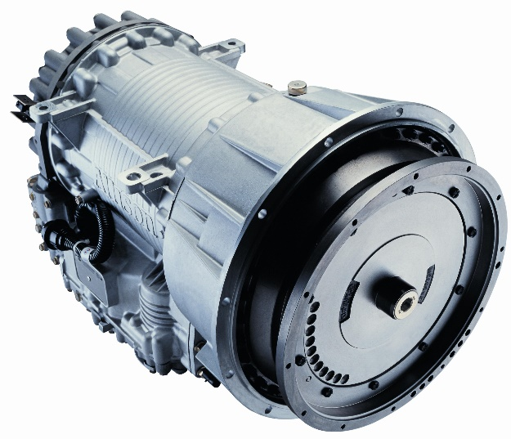  © Allison Transmission  https://cdn2.webdamdb.com/220th_sm_CuR2aJlZMQyj.jpg?1591115279 | Allison Transmission ha introdotto nella regione EMEA due nuove versioni della trasmissione completamente automatica xFE per autocarri medi. Disponibili ora, i modelli 3000 xFE™ e 3200 xFE™ sono progettati per motori che erogano fino a 370 cavalli e 1695 Nm (a seconda dell'applicazione), e per veicoli dal peso lordo fino a 28,5 tonnellate.

